版 本 号：V1.0

受控状态：受控

**湖南中烟工业有限责任公司**

**四平卷烟厂**

**终端资产管理系统**

**业务需求概述**

编制：_王亿_ 完成日期：2019 年_10_月 11 日

**北京创联致信科技有限公司**

文档修订记录

|  |  |  |  |  |  |  |
| --- | --- | --- | --- | --- | --- | --- |
| 版本编号或者更改记录编号 | *变化  状态 | 简要说明（变更内容和变更范围） | 日期 | 变更人 | 批准日期 | 批准人 |
| V1.0 | A | 初始状态 | 2019.10.11 | 王亿 |  |  |
|  |  |  |  |  |  |  |
|  |  |  |  |  |  |  |
|  |  |  |  |  |  |  |
|  |  |  |  |  |  |  |
|  |  |  |  |  |  |  |
|  |  |  |  |  |  |  |
|  |  |  |  |  |  |  |
|  |  |  |  |  |  |  |

*变化状态：A——增加，M——修改，D——删除

文档审批信息

|  |  |  |  |  |  |
| --- | --- | --- | --- | --- | --- |
| 序号 | 审批人 | 角色 | 审批日期 | 签字 | 备注 |
| 1 | 崔晓成 | 项目经理 | 2019.10.11 | 崔晓成 |  |
|  |  |  |  |  |  |
|  |  |  |  |  |  |
|  |  |  |  |  |  |

目录

1 概述 4

1.1 项目背景 4

1.2 目的与目标 4

1.3 系统结构 5

2 系统业务需求 5

2.1 桌面代理模块 5

2.1.1 配置信息采集 5

2.1.2 安装软件采集 6

2.1.3 服务运行采集 6

2.1.4 桌面日志采集 6

2.1.5 自动更新 7

2.2 后端管理模块 7

2.2.1 资产信息管理 7

2.2.2 资产配置基线 8

2.2.3 安装软件管理 8

2.2.4 服务运行管理 9

2.2.5 桌面日志管理 9

2.2.6 桌面IP管理 10

2.2.7 人员权限管理 10

2.2.8 系统参数配置 11

2.2.9 通知和提醒 11

2.3 统计分析模块 11

3 集成和接口需求 11

4 其他非功能需求 12

4.1 系统可靠性指标 12

4.2 系统可扩展性 13

4.3 系统安全性 13

# 概述

## 项目背景

伴随行业的快速发展，近年来四平卷烟厂在信息化建设上投入了大量资源，在信息化系统建设、信息化服务管理方面取得了较大成绩，并陆续完成了硬件网管系统建设，为信息化服务提供了强有力的保障，有效提升了信息化运维的管理水平，提高了用户服务的满意度。

随着信息化运维工作的要求越来越高，在实际运维工作中也逐步反映出一些不足，迫切需要改进。本项目的核心定位是在现有基础上，通过引入先进的桌面信息化资产管控管理系统，对于桌面资产的规格参数、利用情况、运行情况、潜在风险等，无法做到及时掌握。因此，本项目通过开发建设桌面资产管控系统，实现以上主要管理目标，形成信息化运维服务的全面覆盖。

## 目的与目标

本项目通过开发建设桌面资产管控系统，负责对桌面端资产基本信息进行采集，并通过网络定时上报到服务器。服务器端统一存储，并将信息按照不同维度进行阻止和展示，对资产风险情况进行评估和提醒。

实现对桌面资产的规格参数、利用情况、运行情况、潜在风险等主要管理目标的掌控，形成信息化运维服务的全面覆盖。

## 系统结构

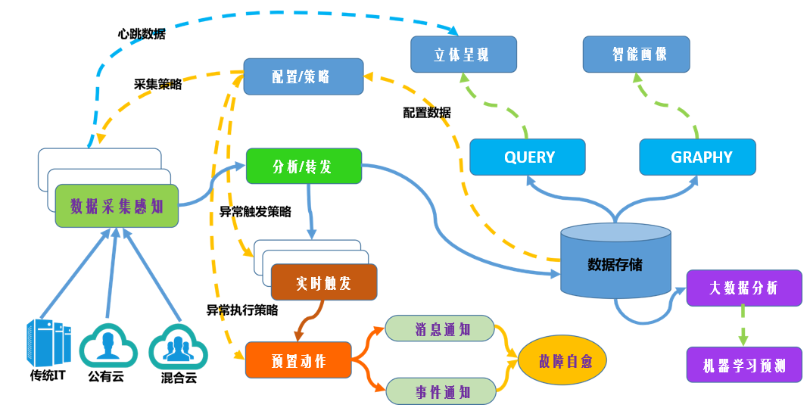

系统技术架构采用分布式处理模型，有效应对复杂的大规模数据处理。同时融合了当前前沿技术体系，包括消息中间件、大数据存储、大数据分析、机器学习预测等手段，在满足基础运维工作诉求之外，也提供了未来持续优化改进的基础平台。

# 系统业务需求

## 桌面代理模块

桌面代理程序负责对桌面端资产基本信息进行采集，并通过网络定时上报到服务器。

### 配置信息采集

桌面代理通过操作系统定期采集终端的配置信息，主要包括：

操作系统

系统类型

版本号

序列号

IP地址/MAC地址

内存/磁盘

CPU信息

以上信息以序列号为唯一标识，并上报到后台服务器。

### 安装软件采集

桌面代理通过操作系统定期采集终端安装的软件列表，包括：

软件的名称

签名

版本号

安装时间

等其他信息

以上信息以终端序列号为唯一标识，并上报到后台服务器。

### 服务运行采集

桌面代理通过操作系统定期采集终端运行的服务进程列表，包括：

服务的名称

版本号

关联程序

启动时间等信息

以上信息以终端序列号为唯一标识，并上报到后台服务器。

### 桌面日志采集

桌面代理通过操作系统，定期采集终端的操作系统日志信息，包括：

系统错误日志

软件错误日志

系统安全日志

用户登陆账号

开/关机日志等信息

以上信息以终端序列号为唯一标识，并上报到后台服务器。

### 自动更新

代理参数更新：

桌面代理程序定期自动从服务器获取代理程序的参数配置，一旦监测到新的信息，自动重置状态并生效。

程序体更新：

桌面代理程序在每次用户登陆后，自动从服务器获取代理程序的更新版本，一旦监测到新的版本，自动重启代理并生效。

## 后端管理模块

后端管理模块，负责接收桌面代理采集到的各类资产信息并存储，按照不同的功能场景进行数据的展现，查询、分析、通知提醒，以及参数的配置等功能。

### 资产信息管理

桌面资产是指四平卷烟厂各类用户所使用的桌面PC电脑，涉及多个厂商产品及多个操作系统版本，如windowsxp、windows2003、windows vista、windows7/8/2010等。

系统需要支持按照部门、位置等标签对资产信息进行分类管理；

支持并不限于以下信息的采集和维护：

操作系统

系统类型

厂商信息

版本号

序列号

IP地址/MAC地址

内存/磁盘

CPU信息

采购时间

过保时间

使用人

系统支持多种检索条件，对资产信息进行查询，能够以简洁直观的方式展示资产的各类信息，能够对资产的使用人、部门、位置等属性进行配置。

### 资产配置基线

系统支持对资产配置信息进行版本化基线管理。资产初始化时自动生成资产的原始基线，同时支持定期/手动生成新版本/快照/基线。

系统支持资产信息与基线信息的可视化对比，直观反映资产信息的变化情况；

系统支持对采集到资产信息进行基线对比，并对变化情况进行实时提醒；

### 安装软件管理

桌面电脑在使用中存在多种用途和场景，并随着使用过程会持续安装各种各样的应用软件，如office、浏览器、图形处理、文档处理、即时通讯等等，并逐渐导致系统运行变慢，为日常维护带来很多困难，特别是一些第三方程序甚至导致系统无法正常使用、阻塞局域网。因此，需要通过桌面代理定期对软件安装情况进行采集，对特殊软件进行提醒。

软件黑名单配置：

系统后台支持对黑名单软件列表进行配置，根据用户反馈及其他途径收集黑名单软件；

软件信息管理：

桌面代理定期上报桌面电脑的软件安装信息列表，系统后台对信息进行存储并关联到资产实例；

非法软件报警：

如发现系统安装的软件有包含在黑名单的软件，则生成非法软件的告警提醒，告警可通过短信通知给相关管理员，管理员分析后，根据影响都选择不同的处置方式，如做标记、联系用户等等。

### 服务运行管理

桌面电脑随着安装软件越来越多，系统运行的进程持续增加，甚至包括有些卸载残留，影响系统的正常使用，因此需要对服务和进程信息进行采集。

服务黑名单配置：

系统后台支持对黑名单软件列表进行配置，根据用户反馈及其他途径收集黑名单服务进程；

服务信息管理：

桌面代理定期上报桌面电脑的服务运行信息列表，系统后台对信息进行存储并关联到资产实例；

非法服务报警：

如发现系统运行服务进程有包含在黑名单，则生成非法服务的告警提醒，告警可通过短信通知给相关管理员，管理员分析后，根据影响都选择不同的处置方式，如做标记、联系用户等等。

### 桌面日志管理

系统后台对桌面代理采集的各类日志信息进行存储，并能够历史日志进行快速的检索分析，为资产的故障排查、维修等提供辅助支持。

用户登陆日志：能够记录并展示用户的登陆情况；

开关机日志：能够记录并展示系统关机/开机情况；

安全日志：能够对操作系统运行过程中产生的各类安全性日志进行记录和展示；

### 桌面IP管理

系统支持按照部门、物理位置等维度对IP段/IP地址资源进行管理，对企业网络各个子网的划分情况进行管理；

系统能够通过多种自动扫描手段，识别在用、闲置的地址资源，能够以点阵图的形式进行子网的呈现，并对数据进行整体分析和报告。

支持图形化 IP 地址分配；支持基于 IP 地址的网络视图，能够轻松查找子网；从子网中标记 IP 地址 的使用情况，保留、已分配等。

支持地址扫描，提供子网中 IP 地址的可用性状 态，可以定期对 IP 地址的在线状态进行检查，避免 地址冲突。

支持对桌面资产的IP地址进行绑定，并与桌面代理采集的信息进行对比，发现差异可以提醒相关管理员。

### 人员权限管理

部门及人员管理：

系统能够对部门信息进行管理和维护，生成树形部门结构。支持对部门下管理员/用户账号进行维护、分配密码等操作，记录用户姓名、手机号、邮箱等。支持用户信息的批量导入，支持通过四平卷烟厂其他系统进行用户信息同步；

角色管理：

系统支持基于角色的分级分权功能，至少提供系统管理员、部门管理员、操作员等角色，不同角色具备不同的功能操作权限；

授权管理：

支持对用户分配角色、分配特定功能操作权限；支持不同用户的资产查看和管理范围；

支持对系统操作日志、登陆日志的记录；

支持密码规则设定；

### 系统参数配置

管理员在后台能够设置桌面代理程序的轮询/数据上报策略，供桌面端检索生效；

管理员在后台能够发布代理程序的新版本，供桌面端更新；

### 通知和提醒

系统支持通过短信猫、短信平台、邮件等方式进行各类通知提醒功能，对资产变更、非法软件、安全日志等信息进行实时提醒。

## 统计分析模块

系统提供完善的桌面资产统计分析能力，支持丰富的图表展现形式，如饼状图、柱状图、趋势图、面积图，图形简洁大方；

系统提供大屏投放功能，能够定制大屏界面，展现桌面资产的整体情况；

支持按资产类型进行数量的统计；

支持按照部门进行资产数量统计；

支持按照资产年限进行统计分析；

支持其他维度统计的定制功能；

# 集成和接口需求

系统应具备完善的接口平台，能够与四平卷烟厂其他应用系统进行无缝对接，包括但不限于：

与办公系统对接，对用户账号信息进行同步；

支持与单点登陆集成功能；

支持与硬件网管系统、桌面运维系统对接；

同时，系统应具备标准API，能够将桌面资产信息以标准接口的形式，提供给其他需要的应用系统。

# 其他非功能需求

## 系统可靠性指标

|  |  |
| --- | --- |
| 指标项 | 相关要求 |
| 1 | 稳定性：在无自然因素干扰的情况下保证7×24 小时连续稳定运行。 |
| 2 | 容错性：具备硬件和软件的容错、数据存储的备份/恢复等系统可靠性措施。具备自检功能，能检测系统各功能模块的运行情况，随时发现系统自身的问题。 |
| 3 | 数据全面性、真实性和准确性：通过管理平台输入的数据确保全面、完整、真实、准确，并且数据完全可以被正常使用。 |
| 4 | 数据及时性：从各种途径获得的数据能够及时的录入系统，并能够及时的得到维护和审批。 |
| 5 | 高可用性：系统各核心模块应用服务器和数据库服务器均采用成熟的架构部署。 |
| 6 | 并发性能：系统各模块、组件的用户访问并发须满足招标人实际管理需要。 |
| 7 | 数据备份：可按照用户实际要求实现系统数据库中任意数据的在线或离线备份。系统应对自身应用程序、配置文件、系统信息和日志等文件类数据进行备份。 |
| 8 | 可监控：系统自身须纳入硬件网管系统监控范畴，并提供完备的运行日志，详细记录系统运行过程中产生的警告，错误，以及产生警告错误时的相关环境变量信息。 |

## 系统可扩展性

|  |  |
| --- | --- |
| 指标项 | 相关要求 |
| 1 | 管理对象可扩展：系统能够兼容各种型号和操作系统版本的桌面终端，满足招标人未来发展需要。 |
| 2 | 管理性能可扩展：系统的所有软、硬件的性能应预留了一定的数据处理和数据存储能力，可满足信息化发展需要。 |
| 3 | 管理功能可扩展：系统各模块之间应实现松耦合，可进行灵活配置，仅需要增配相应的功能模块即可实现新功能的添加。 |
| 4 | 开放性：所有软、硬件应基于主流的技术进行开发，可以在平台上进行二次开发新增其他业务模块，提供完备的二次开发接口文档及相关培训。 |

## 系统安全性

|  |  |
| --- | --- |
| 指标项 | 相关要求 |
| 1 | 部署架构：系统的部署架构符合招标人及其上级中国烟草总公司网络信息安全相关标准规范，实现网络安全域划分。 |
| 2 | 能采用安全的协议和方式实现系统的数据交互、系统与用户的数据交互 |
| 3 | 数据安全：根据招标人实际需求实现关键敏感数据的加密传输和存储，未经授权用户不得访问系统敏感数据。 |
| 4 | 访问控制：提供完备的用户管理和授权机制，能够提供面向角色的用户操作行为授权和管理范围授权。 |
| 5 | 操作行为审计：系统自身应提供系统用户行为审计日志记录功能，从用户登录系统至用户退出系统中的所有登录终端地址、登录时间、登录帐号、操作内容、操作时间、退出时间等应被详细记录。 |